WRO Future Engineer 2023



By Yothinburana School Robot Club

**สารบัญ**

**1. รูปถ่ายทีมงานและหุ่นยนต์**

**2. ข้อมูลทางวิศวกรรม**

**2.1 การจัดการการเคลื่อนไหว**

**2.2 การจัดการพลังงานและการตรวจเช็ค**

**2.3 การจัดการอุปสรรค**

**2.4 ปัจจัยทางวิศวกรรม**

**3. YouTube Link**

**4. GitHub Link**

**รูปภาพหุ่นยนต์**

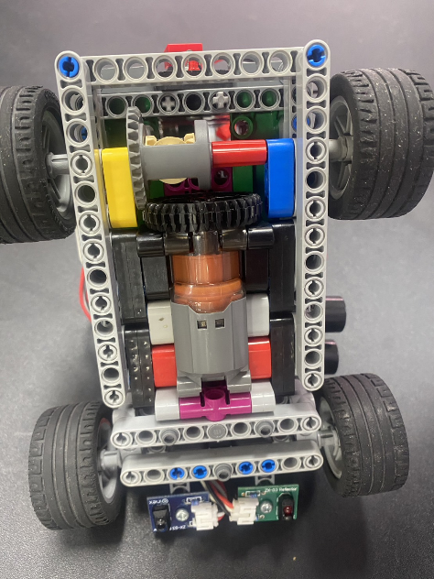บน ล่าง

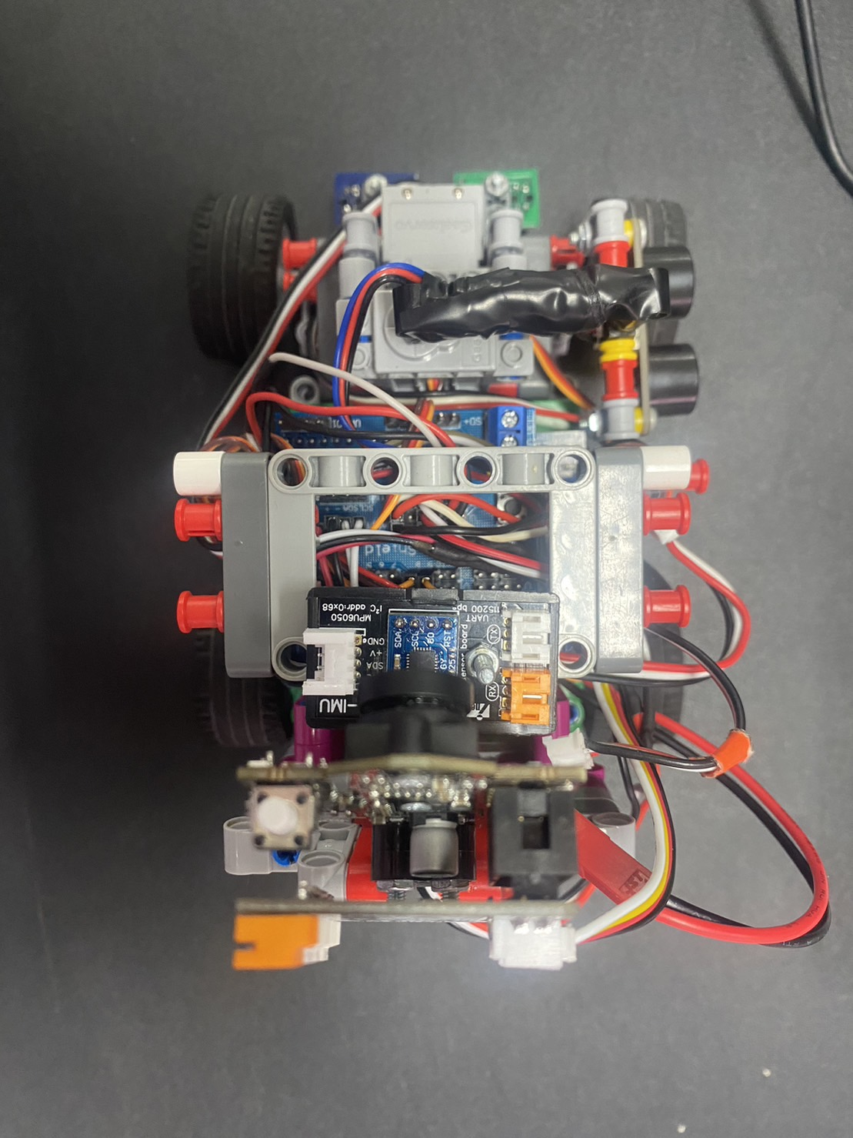

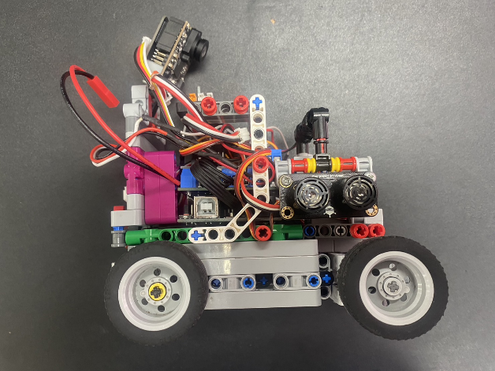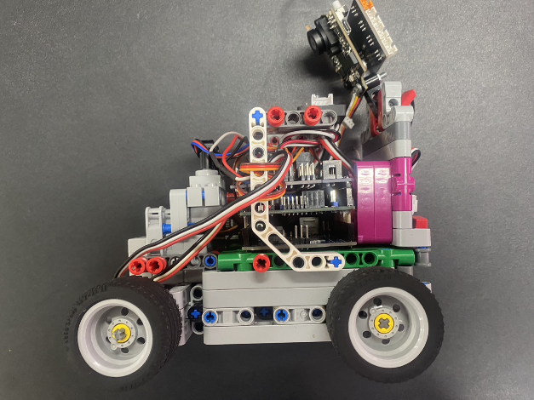ซ้าย ขวา

หน้า หลัง

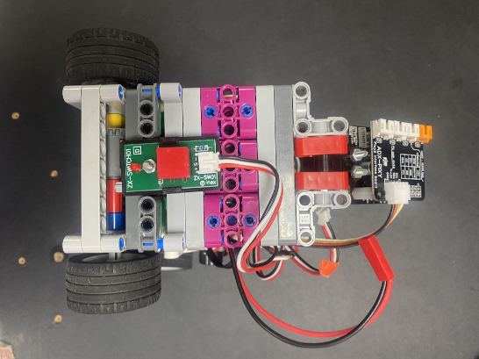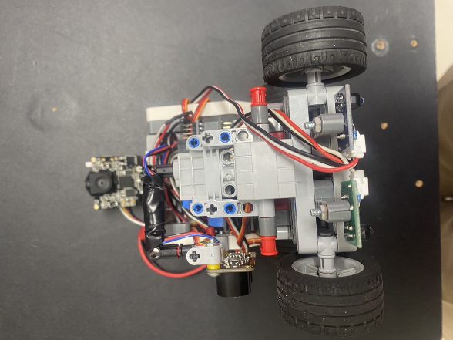

**รูปภาพทีม**

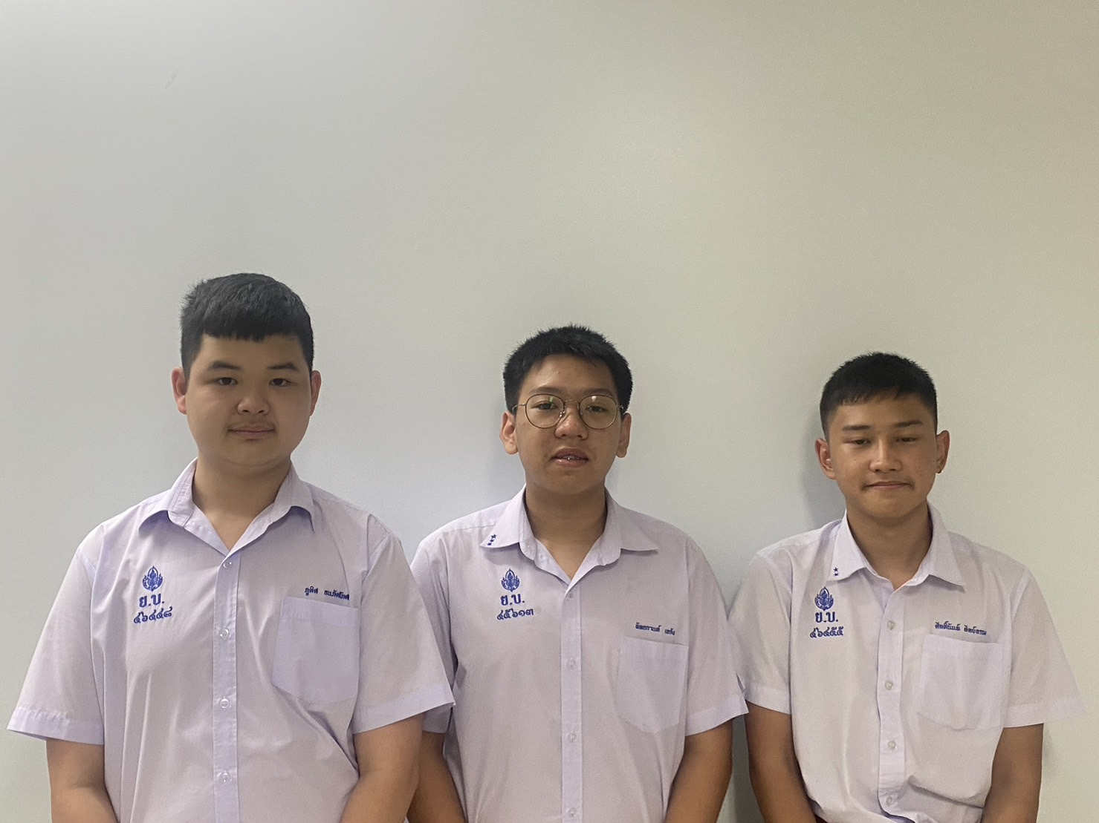



**ข้อมูลทางวิศวกรรม**

**2.1 การจัดการการเคลื่อนไหว**

Power Function L-Motor



ในการขับเคลื่อนของหุ่นเป็นมอเตอร์ที่ใช้ง่าย

และสามารถเอามาดัดแปลงเพื่อเชื่อมต่อกับหุ่นยนต์ได้ง่ายซึ่งมอเตอร์ยังมีความเร็วที่สูงและมีประสิทธิภาพมาก

**ลักษณะของอุปกรณ์**

**น้ำหนัก:**

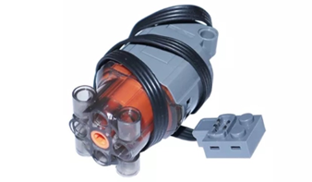

PF Large

42g

**ความเร็วสูงสุดและ**

390rpm

120mA

**ปริมาณกระแสไฟฟ้า:**

**Geekservo 2kg 360 Degrees**

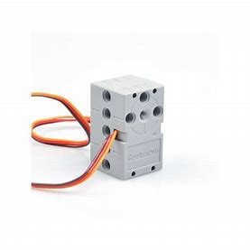

ในการเลี้ยวของหุ่นยนต์และใช้หมุน Ultrasonic Sensor

เป็น Servo ที่ใช้กับ LEGO ใช้ง่ายและสะดวกต่อการสร้างหุ่นยนต์

**ลักษณะของอุปกรณ์**

* + ความเร็วในการหมุนแกน 60องศา/0.12วินาที
  + แรงบิด 2 กิโลกรัมเซนติเมตร ที่ไฟเลี้ยง 4.8 V
  + กระแสไฟฟ้าขณะบังคับแกนหมุน (Stall) 600ถึง 700 mA
  + กระแสไฟฟ้าสงบขณะหยุดการทำงาน 7mA
  + ความกว้างของสัญญาณพัลส์ที่ต้องการ 0.6 ถึง 2.4 มิลลิวินาที
  + หมุนได้ 0 ถึง 360 องศา

Code การหมุน servo เพื่อให้ไปในทิศทางที่ในต้องการ

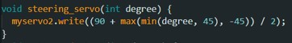

**2.2 การจัดการพลังงานและการตรวจเช็ค**



**ZX-03 Reflector ในการตรวจค่าสีบนสนาม 2 ตัว**

**Light Reflector เป็น sensor**

**ที่ใช้วัดค่าแสงเงาสะท้อนในสนาม**

**เพื่อตรวจสอบเส้นในสนามสำหรับหุ่นยนต์เวลาเลี้ยว**

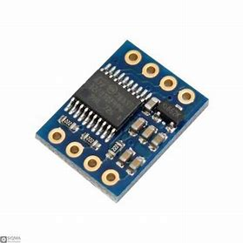

**sensor GY-25 (Sensor GYRO)**

**ในการกำหนดทิศทางของหุ่นยนต์เพื่อให้**

**หุ่นยนต์เดินเป็นเส้นตรงและสามารถเลี้ยว**

**ไปในทิศทางที่กำหนด**

**Dataset :** [**http://mkpochtoi.ru/GY25_Manual_EN.pdf**](http://mkpochtoi.ru/GY25_Manual_EN.pdf)

**Library:** [**http://github.com/ElectronicCats/mpu6050**](http://github.com/ElectronicCats/mpu6050)

**Pixy2.1**

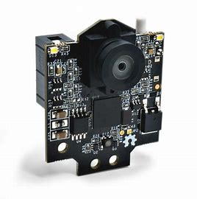

**ใช้ในการตรวจจับสิ่งกีดขวางและสีของสิ่ง**

**กีดขวางบนสนามเพื่อให้สามารถหลบไปใน**

**ทิศทางที่ถูกต้องได้**

**Module เป็นกล้องที่มาพร้อมกับ**

**Library และ Function**

**Documentation :**

[**https://docs.pixycam/wiki/doku.php?id=wiki:v2:start**](https://docs.pixycam/wiki/doku.php?id=wiki:v2:start)

**Software and Library :** [**https://pixycam.com/downloads-pixy2/**](https://pixycam.com/downloads-pixy2/)

**Ultrasonic Sensor (SEN0307)**

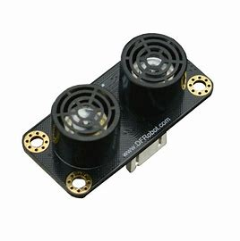

**เพื่อวัดระยะห่างของหุ่นยนต์กับผนังทำให้สามารถ**

**ควบคุมหุ่นยนต์ให้อยู่ในจุดของสนามที่เราต้องการได้**

**Sensor ตัวนี้มีการวัดระยะทางที่แม่นยำอยู่ ที่ +-1%**

**โดยมีความละเอียดเท่ากับ 1 ซม.**

**Arduino UNO**

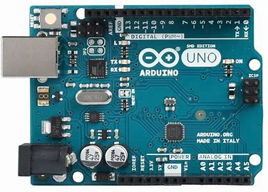

**เป็นเสมือนแกนกลางสำคัญสำหรับหุ่นยนต์**

**ที่สามารถเอาไว้เชื่อมต่ออุปกรณ์ต่างๆเอาไว้ด้วยกัน**

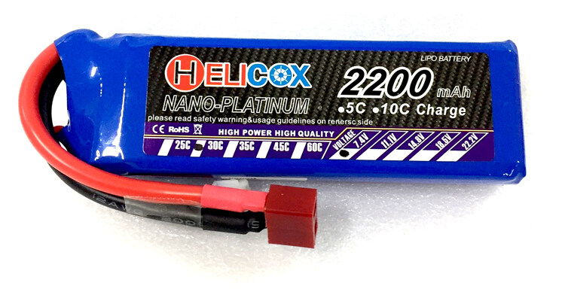

**แบตเตอรี่ลิโพ Helicox 2200mah(7.4V)**

**เป็นเสมือนตัวให้พลังงานหุ่นยนต์เพื่อให้สามารถ ทำงานได้**

**การเดินสาย**

// Motor

ENB -> Arduino UNO Pin 11

INB -> Arduino UNO Pin 13

// Servos

STEER_SRV -> Arduino UNO Pin 9

ULTRA_SRV -> Arduino UNO Pin 8

// Ultrasonic Sensor

ULTRA_PIN -> Arduino UNO Pin 2

// Light Sensors

RED _SEN -> Arduino UNO Pin 5

BLUE _SEN -> Arduino UNO Pin 1

// Button

BUTTON -> Arduino UNO Pin 3

// Pixy Camera

PIXY_SDA -> Arduino UNO Pin 4

PIXY_SCL -> Arduino UNO Pin 5

// Gryo

TX -> Arduino UNO RX

RX -> Arduino UNO TX

// Battery

BATTERY -> PWR_IN of Arduino UNO

**2.3 การจัดการอุปสรรค**

2.3.1 รอบคัดเลือก

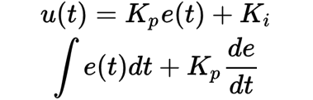หุ่นยนต์จะใช้ Ultrasonic sensor เพื่อคำนวณหาระยะทางระหว่างกำแพงกับหุ่นเพื่อที่จะนำระยะทางของหุ่นจากกำแพงและ องศาของ sensor gyro มาหลังจากนั้นนำมาคำนวณเป็น steering degree (องศาการเลี้ยว) เพื่อให้หุ่นคงระยะห่างระหว่างกำแพงได้ด้วยสูตร **Proportional Integral Derivative (PID)**

สูตรการเดิน

    getIMU();

    line_detection();

    ultra_servo(pvYaw, TURN);

    int wall_distance = getDistance();

    motor_and_steer(-1 * compassPID.Run(pvYaw + ((wall_distance – 35 * 1) * ((float(TURN == 'R') - 0.5) * 2)));

2.3.2 รอบชิง

หุ่นยนต์จะใช้ Pixy camera เพื่อมองหอุปสรรค Ultrasonic sensor และ Gyro เพื่อนำมาคำนวณ steering degree (องศาการเลี้ยว)

หุ่นยนต์ยังคงใช้ PID เหมือนกับรอบคัดเลือก แต่จะมีตัวแปลที่เพิ่มขึ้นมาคือ avoidance degree (องศาในการเลี้ยวหลบ) โดย code จะเป็นดังต่อไปนี้  
สูตรคำนวนองศาในการเลี้ยวหลบ

float calculate_avoidance() {

  int blocks = pixy.ccc.getBlocks();

  found_block = false;

  if (blocks) {

    int signature = -1;       // Signature of the object you want to detect

    int targetHeight = 10;    // Height of the object in centimeters

    float focalLength = 2.3;  // Focal length of the camera in centimeters

    float cameraFOV = 80.0;   // Field of view of the camera in degrees

    int largestBlockIndex = -1;

    int largestBlockArea = 0;

    for (int i = 0; i < blocks; i++) {

      if (pixy.ccc.blocks[i].m_height > 1.33 * float(pixy.ccc.blocks[i].m_width)) {

        int objectArea = pixy.ccc.blocks[i].m_width;

        // * pixy.ccc.blocks[i].m_height;

        found_block = true;

        if (objectArea > largestBlockArea) {

          largestBlockIndex = i;

          largestBlockArea = objectArea;

          signature = pixy.ccc.blocks[i].m_signature;

        }

      }

    }

    if (signature != -1) {

      int objectHeight = pixy.ccc.blocks[largestBlockIndex].m_height;

      float distance = (targetHeight * focalLength * 100) / objectHeight;

      float blockCenterX = pixy.ccc.blocks[largestBlockIndex].m_x;

      float blockCenterY = pixy.ccc.blocks[largestBlockIndex].m_y;

      float deltaX = blockCenterX - pixy.frameWidth / 2;

      float deltaY = blockCenterY - pixy.frameHeight / 2;

      float detected_degree = deltaX * 40 / pixy.frameWidth;

      float blockPositionX = distance * sin(degreesToRadians(detected_degree));

      float blockPositionY = distance * cos(degreesToRadians(detected_degree)) - 17;

      if (signature == 1) {

        avoidance_degree = max(radiansToDegree(atan2(blockPositionX + 9, blockPositionY)), 5);

        Blocks_TURN = 'R';

      } else {

        avoidance_degree = min(radiansToDegree(atan2(blockPositionX - 9, blockPositionY)), -5);

        Blocks_TURN = 'L';

      }

    }

  }

  return avoidance_degree;

}

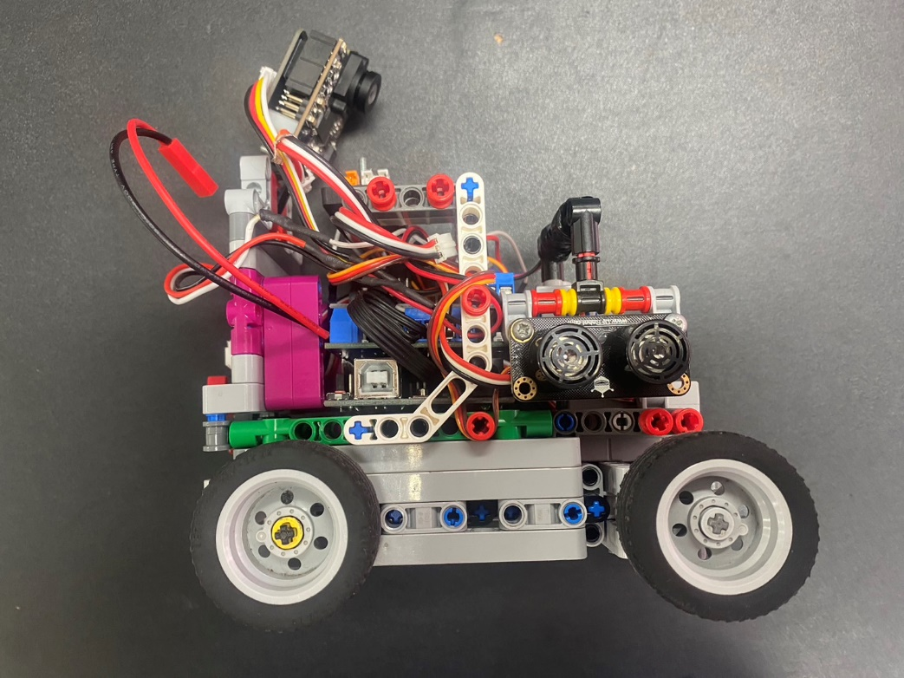**2.4 ปัจจัยทางวิศวกรรม** หุ่นที่เราสร้างขึ้นมาเป็นหุ่นที่ออกแบบมาเพื่อใช้สำหรับงานนี้โดยเฉพาะ โดยใช้ชิ้นส่วน LEGO และน็อตต่างๆ ในการยึดชิ้นส่วนของหุ่นเข้าด้วยกัน

ปัญหาของหุ่นที่เราพบ

1. แรงบิดของมอเตอร์

มอเตอร์ตัวนี้มีแรงบิดอยู่ที่ประมาณ 18 N.cm ซึ่งทำให้เราพบว่า หากเรารันมอเตอร์โดยใช้ แบตเตอรี่ลิโพ 7.4V ที่ power **ประมาณ 20-30%** จะสามารถทำให้หุ่นยนต์เริ่มเคลื่อนที่ได้

1. แบตเตอรี่ลิโพ

เนื่องจาก Arduino UNO ไม่มี indicator ที่ใช้เตือนว่าแบตเตอรี่หมด เราจึงต้องวัด แบตเตอรี่อยู่ตลอด แบตเตอรี่ **ไม่ควรมีประจุต่ำกว่า 7.7V** เพราะค่าของ Program อาจจะผิดพลาดได้

1. Gyro Drift

ปรากฏการณ์ที่เอาต์พุตของไจโรสโคปค่อยๆ เบี่ยงเบนไปจากค่าที่คาดไว้เมื่อเวลาผ่านไป เพราะฉะนั้นตอนเปิดหุ่นของเรา **จำเป็นต้องวางหุ่นไว้ที่พื้นสนามก่อน รอให้หุ่นนิ่งอยู่กับที่ก่อนและจึงจะค่อยๆ เสียบแบตเตอรี่ได้**

1. Loose Power Connection

บางครั้งหุ่นจะ reset ตัวเอง เกิดจากสายที่เสียบเข้าที่ Arduino UNO อาจจะหลวม หรือบัดกรีสายไม่ดี ทำให้ม่สามารถแจกจ่ายไฟฟ้าอย่างเพียงพอสำหรับ Pixy camera, Ultrasonic sensor, Light sensor 2 ตัว, Gyro sensor, servo และ motor ได้อย่างทั่วถึง

**3. YouTube Video**

Qualification Round (ทำภารกิจสำเร็จประมาณ 31 วินาที)

<https://youtu.be/7kWcytFyiAU>

**4. GitHub link**

https://github.com/PattakanA/YBR-FMS

YB Robot Club **[YBR-FMS]**